ПРИНЯТО УТВЕРЖДАЮ
на педагогическом совете Директор
протокол № 5 МКОУ «Специальная школа№30»
от «07» апреля 2022 г. _____________ Чаузова Л.Р.
Приказ №76/1 от «07» апреля 2022 г.

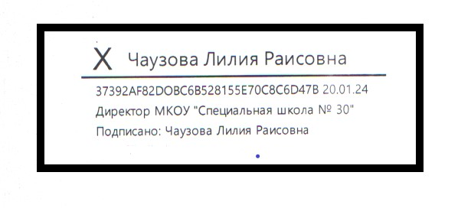

Положение
об электронном классном журнале
(с изменениями и дополнениями)

МУНИЦИПАЛЬНОГО КАЗЕННОГО ОБЩЕОБРАЗОВАТЕЛЬНОГО
УЧРЕЖДЕНИЯ
«СПЕЦИАЛЬНАЯ ШКОЛА № 30»

Новокузнецкий городской округ, 2022
На основании решения педагогического совета МКОУ «Специальная школа № 30» (протокол от 07.04.2022 г. № 5):

1. Внести следующие изменения в Положение об электронном классном журнале МКОУ «Специальная школа № 30»:
1.1. пункт 6.7 радела 6 изложить в следующей редакции:
«6.7. Границы выставления итоговых оценок в электронном журнале:
до 2,59 – «2»; 2,60 – 3,59 – «3»; 3,60 – 4,59 – «4»; 4,60 – 5,00 – «5».»

2. Настоящее Положение об электронном классном журнале МКОУ «Специальная школа № 30» (с изменениями и дополнениями) вступает в силу со дня его подписания.

